Programme de Formation
Formation PERMIS A1/A2
LES OBJECTIFS DE LA FORMATION

Acquérir les connaissances techniques, réglementaires, et de sécurité routière permettant de se présenter avec succès à l'examen du permis de conduire de la catégorie A1 et A2

PROGRAMME DE LA FORMATION

- Une évaluation de départ afin de déterminer le nombre d’heures moyen et le coût de la formation.
- Une formation théorique : préparation à l’épreuve théorique moto (ETM) par des cours de code sur les thèmes de la signalisation, intersections et priorités, règles de circulation, autoroutes et routes à accès réglementé, tunnels routiers et autoroutiers, croisements – dépassements, arrêts-stationnement visibilité-éclairage, conduite pratique, éco-conduite et véhicule, usagers vulnérables/partage de l’espace public, prise de conscience des risques et sanction-formation. Spécificités de la conduite d’un deux-roues
- Une formation pratique :
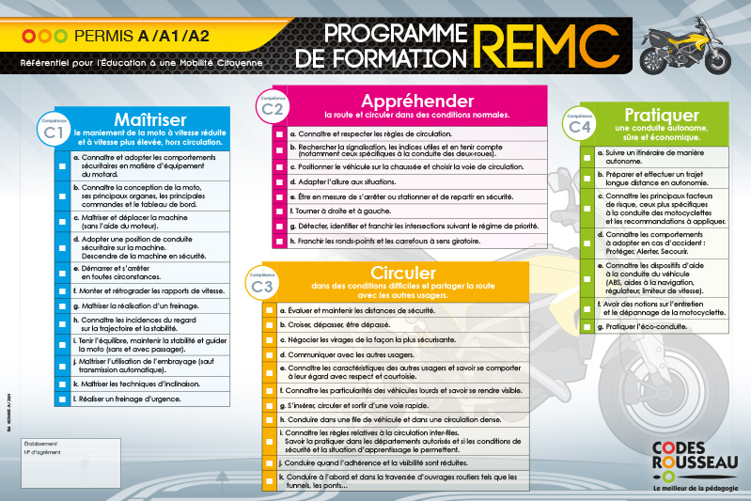

PUBLIC VISE & PREREQUIS

- Avoir 18 ans
- Savoir lire et écrire la langue Française
- Avoir satisfait éventuellement à une évaluation préalable
- Passer l’Epreuve Théorique Moto (ETM)

RESULTATS ATTENDUS

Avoir le niveau requis pour se présenter à l’examen avec succès

MOYENS TECHNIQUES ET PEDAGOGIQUES

- QUALIFICATION DES INTERVENANTS

Enseignant de la conduite et de la sécurité routière diplômé de la mention 2 roues et titulaire d’une autorisation d’enseigner en cours de validité.

- MOYENS PEDAGOGIQUES ET TECHNIQUES

  - Méthodes actives adaptées à la formation des adultes.
  - Alternance de théorie et de pratique
  - Salles de cours équipées de moyens multimédia.
  - Véhicules adaptés à l’enseignement.
  - Fiche de suivi et livret d’apprentissage.
  - Fourniture de supports pédagogiques spécifiques
  - Aire de maniabilité non ouverte à la circulation

- EVALUATION DE LA FORMATION & CONDITIONS DE REUSSITE

- Feuilles de présence émargées par les stagiaires pour les formations s’inscrivant dans le cadre de la formation professionnelle
- Un livret d’apprentissage est utilisé pour suivre l’acquisition ou l’amélioration des compétences en formation
- Un questionnaire est utilisé pour mesurer la satisfaction globale des stagiaires sur l’organisation, les qualités pédagogiques du formateur, les méthodes et supports utilisés…

Conditions de réussite : satisfaire un examen blanc.

- SANCTION DE LA FORMATION

Examen et validation par l’Inspecteur du Permis de Conduire et de la Sécurité Routière en deux temps : examen plateau et examen circulation

DUREE DE LA FORMATION ET MODALITES D’ORGANISATION

20 heures de conduite minimum

PRIX DE LA FORMATION

A partir de 975€ TTC.

DATE(S):

Nous consulter

INFORMATION HANDICAP

Chaque situation de handicap étant unique, nous vous demandons de préciser à l’inscription votre handicap. Nous pourrons ainsi confirmer l’ensemble des possibilités d’accueil et de mise en œuvre de la formation. Pour toutes informations complémentaires, vous pouvez contacter au 01.64.19.93.16

